無線行動網路作業-結果分析

Q1: 碰撞機率在1/80左右，正常。

Q2: 經5次測試，取平均後得到0.262593為平均碰撞機率，即總碰撞次數/總跳躍次數。

Q3(a): 挑最近的normal channel，經5次測試，取平均後得到0.252303869為平均碰撞機率，跟Q2作比較，Q3有一個固定的ζ值(我設為0.7，原程式第170行)。結果有比Q2什麼都不做好，但是，優化甚少。

Q3(b): 挑最遠的normal channel，其碰撞機率為0.252563。畢竟最近跟最遠normal channel是沒有差別的，所以機率幾乎相等。因為判斷bad channel標準固定，bad channel就是bad channel，遠近不是影響因素。

Q3(c): 如果初始挑到的是bad channel，則從normal channel中挑出一個channel去嘗試。平均而言Q3(c)的碰撞機率為0.258595，與(a)相差不少，但是值得關注的是大約在裝置數量為 (15~25) 這區間時，有碰撞機率大幅提升的情形(如圖一)。

Q3(d): 每一次挑選頻道中僅挑選normal channel，其發生碰撞機率為0.26568，在整個Q3中並無相當突出。但這跟(c)的情形類似，裝置數量在( 10~24 ) 這區間時，亦有碰撞機率大幅提升的情形(如圖二)。

我猜測，是bad channel標準造成，所以將Q4的動態設定bad channel threshold應用在Q3 (c)(d)當中(測次2次取其值)，得到下圖三即圖四情形。

發現原本裝置數量在( 10~24 ) 附近碰撞機率大幅提升的情況消失了，可見bad channel的判斷標準就是影響”碰撞機率大幅提升”的關鍵。

但是為何圖四中大約在70附近會有大幅下降的情況發生呢？根據後續測試2次皆未發生大幅下降狀況，推測是random function 非常恰好的幾乎都選中沒被占用的channel。

Q4: 動態設定bad channel threshold，如果該channel使用次數大於平均channel使用次數(四捨五入)，則判斷其為bad channel。

與Q3(a)比較，如此動態設定bad channel threshold後成效相當顯著。而原本的Q3(d)也有Q3(a)的影子(圖二)，碰撞機率落在( 0~0.5 )這區間。若使用Q4的動態判斷後，碰撞機率落在( 0~0.26 )這區間。Q3(c)亦相似。

我認為，bad channel threshold佔很大成分的因素。

Q5: 類似small cell的方式減少碰撞可能，如下方法假設裝置在10\*10區域中分布均勻，我算出裝置數量為80時碰撞率。

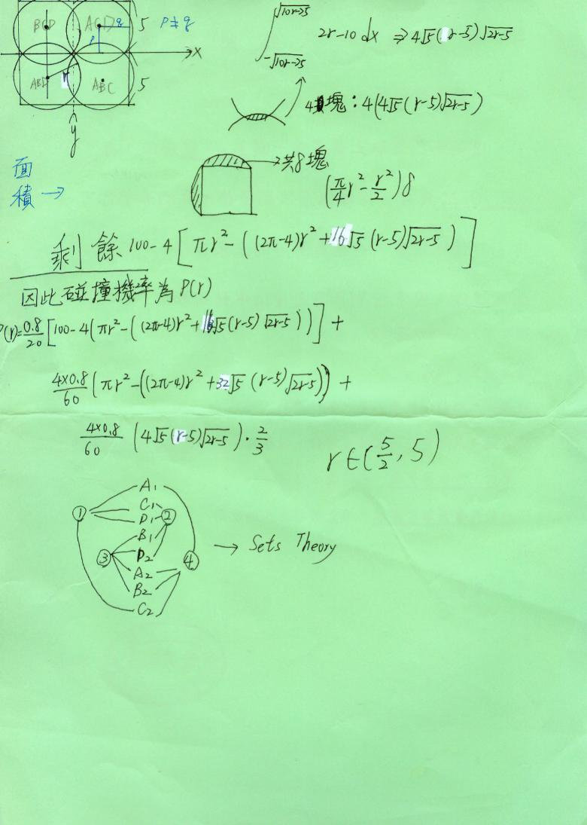

而後我嘗試將small cell的group數(2或3)繪出函數圖形。橘線是group為2的碰撞率，當r約為3.43時有最小值。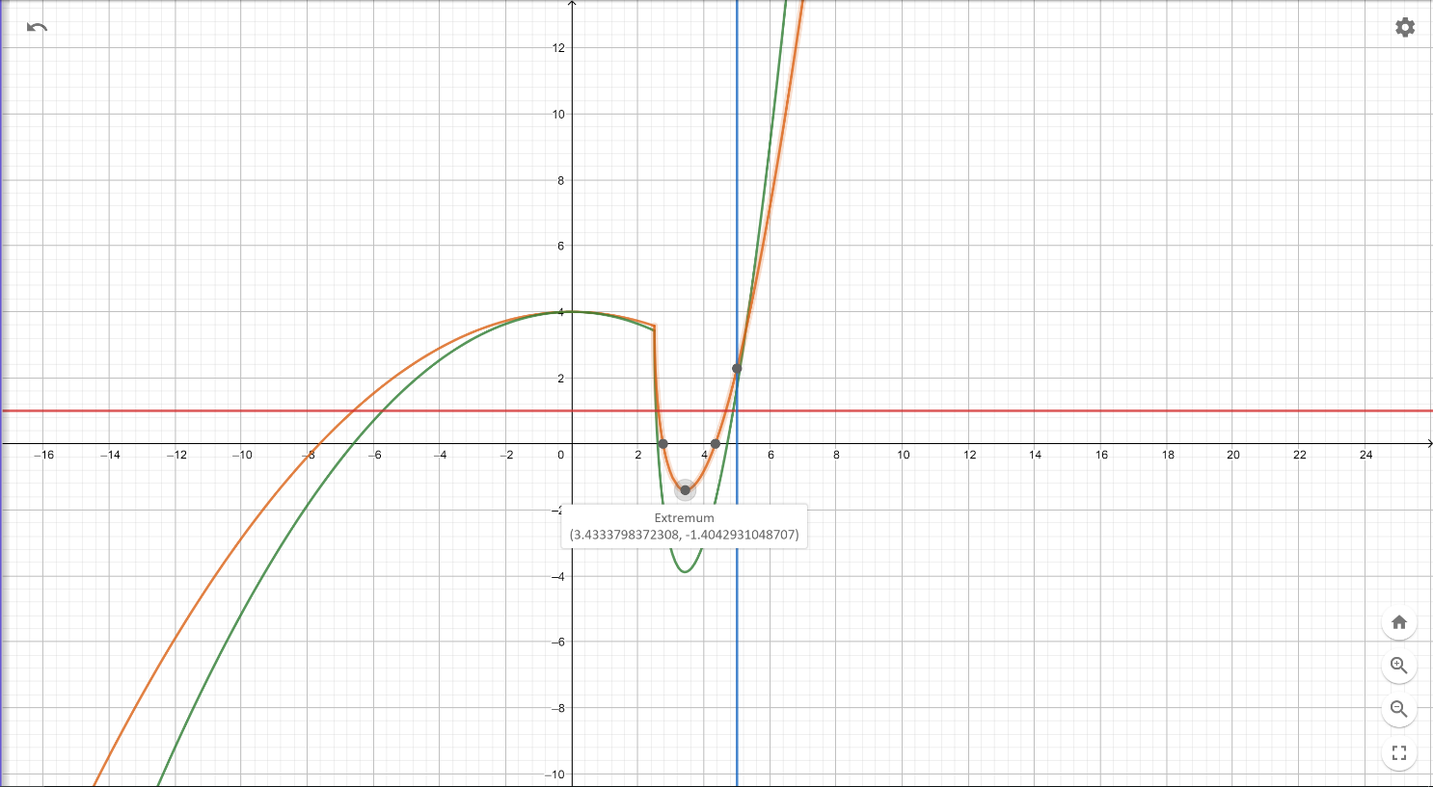

綠線是group為3的碰撞率，當r約為3.42時有最小值，其小於group為2的最低碰撞率，因此使用group=3來設計程式。

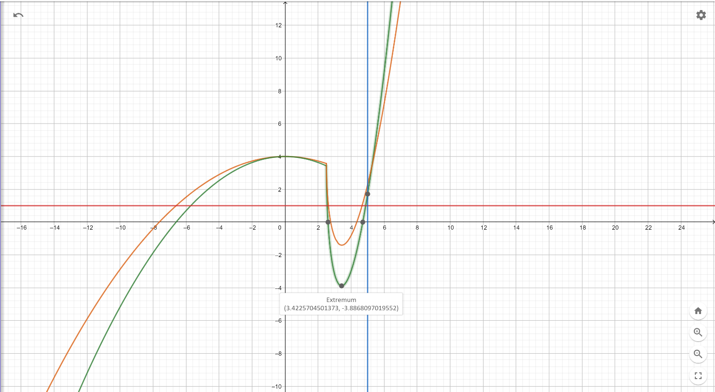

得到結果為下圖。

發現有一條碰撞機率偏低。我推測是亂數種子函數time(NULL) 所致，偏低的那一條數據產生時間為與其他數據產生時間相差較遠。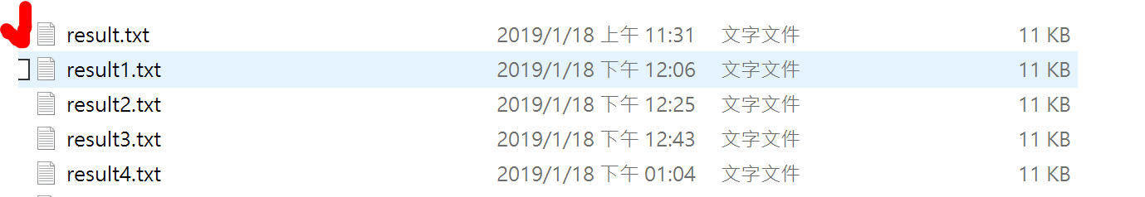

且當我在18:35時測得(圖五)數據，與其他數據相近。

因此推測這是time(NULL) 造成。

以上數據皆可在spreadsheets.xlsx中找到每筆測試資料，單筆檢測時間為2秒鐘。